**DECRETO Nº 67.398, DE 26 DE DEZEMBRO DE 2022**

Reformula o Programa Pró-Conexão, instituído pela Lei nº 14.687, de 2 de janeiro de 2012, e dá providências correlatas.

RODRIGO GARCIA, GOVERNADOR DO ESTADO DE SÃO PAULO, no uso de suas atribuições legais,

Decreta:

Artigo 1º - O Programa Pró-Conexão, instituído pela Lei nº 14.687, de 2 de janeiro de 2012, passa ser disciplinado nos termos deste decreto.

§ 1º - O Programa a que se refere-se o “caput” deste artigo:

1. será executado pelo Estado, municípios aderentes e pela Companhia de Saneamento Básico do Estado de São Paulo – SABESP, observando, no que couber, as disposições legais vigentes sobre organização regional do Estado, da Lei nº 17.383, de 5 de julho de 2021, e do Novo Marco do Saneamento (Lei federal nº 14.026, de 15 de julho de 2020);

2. destina-se a subsidiar financeiramente a execução de ramais intradomiciliares, com vista à efetivação de ligações à rede pública coletora de esgoto, para famílias de baixa renda, residentes em áreas eleitas como beneficiárias, que atendam, cumulativamente, os seguintes requisitos:

a) sejam classificadas nos Grupos 4, 5 ou 6 do Índice Paulista de Vulnerabilidade Social (IPVS), publicado pela Fundação Sistema Estadual de Análise de Dados – SEADE, correspondentes, respectivamente, a vulnerabilidade média, alta e muito alta;

b) disponham de redes públicas de coleta de esgotos, com encaminhamento para estações de tratamento.

§ 2º- São consideradas famílias de baixa renda, para os fins deste decreto, as unidades nucleares compostas por uma ou mais pessoas, que possuam laços de parentesco ou de afinidade e formem um grupo doméstico, cuja renda mensal conjunta não ultrapasse, no momento da adesão ao Programa, o valor equivalente a 3 (três) salários mínimos.

Artigo 2º - As metas anuais de execução física a serem atingidas pelo Programa serão propostas pela SABESP a cada 5 (cinco) anos, e fixadas em ato conjunto das Secretarias da Fazenda e Planejamento e de Infraestrutura e Meio Ambiente.

§ 1º - O ato conjunto a que se refere o “caput” deste artigo será editado em até 30 (trinta) dias após o recebimento da proposta formulada pela SABESP e indicará, para o período de 5 (cinco) anos:

1. os Municípios atendidos pelo Programa;

2. a meta anual de instalação de ramais intradomiciliares;

3. a despesa anual e total com a execução das obras e serviços;

4. o valor máximo a ser despendido pelo Estado no âmbito do Programa.

§ 2º - A SABESP submeterá aos Titulares das Secretarias a que se refere o “caput” deste artigo proposta de fixação das metas anuais para os próximos 5 (cinco) anos, com no mínimo 6 (seis) meses de antecedência do prazo fixado para conclusão das metas do quinquênio anterior, acompanhada de estimativa dos recursos financeiros necessários ao atendimento da respectiva despesa.

Artigo 3º - A execução dos ramais intradomiciliares a que se refere o artigo 1º deste decreto, será realizada por uma das seguintes formas:

I - Tipo I, previsto no Anexo I deste decreto, consistente em obras civis para a implantação, nas dependências internas de um imóvel, de um conjunto de tubulações (ramais de descarga e ramais intradomiciliares) e caixas de inspeção, separadas da rede pluvial, com a finalidade de receber os esgotos dos aparelhos sanitários e lançá-los no ramal predial de esgoto, incluindo a reposição de pisos, limpeza, bem como a remoção e destinação final dos entulhos resultantes;

II - Tipo II, previsto no Anexo II deste decreto, compreendendo, além das obras e serviços a que se refere o inciso I deste artigo, a complementação de tubulações e eventuais caixas de inspeção a serem instaladas com a devida autorização de passagem.

Artigo 4º - A adesão dos municípios ao Programa Pró-Conexão, se dará por meio de celebração de Termo de Cooperação, conforme minuta-padrão que constitui o Anexo III deste decreto, e condiciona-se à edição de lei municipal que obrigue os usuários a conectarem seus domicílios às redes públicas coletoras de esgoto.

Artigo 5º - Os representantes de famílias a que se refere o § 2º do artigo 1º deste decreto, deverão assinar os seguintes instrumentos, na forma dos Anexos que integram este decreto:

I - Termo de Adesão ao Programa Pró-Conexão, nos termos do Anexo IV;

II - Termo de Recebimento dos Serviços, nos termos do Anexo V;

III - Declaração de Renda Familiar, nos termos do Anexo VI;

IV - Termo de Responsabilidade pelo Imóvel, nos termos do Anexo VII.

Parágrafo único - O Termo de Adesão a que se refere o inciso I deste artigo será firmado pelo morador que se apresentar como responsável pelo imóvel.

Artigo 6º - O Estado terá as seguintes atribuições:

I - analisar a regularidade e o cumprimento das metas anuais do Programa Pró-Conexão pela SABESP;

II - incluir a respectiva despesa no projeto de lei orçamentária anual;

III - acompanhar e supervisionar a execução do Programa, inclusive no tocante aos aspectos ambiental, sanitário e de melhoria da qualidade dos recursos hídricos, e examinar a documentação relativa à utilização dos recursos financeiros;

IV - repassar à SABESP os valores despendidos na execução do Programa, 30 (trinta) dias após a aprovação de cada prestação de contas.

Parágrafo único – Ato conjunto das Secretarias da Fazenda e Planejamento e de Infraestrutura e Meio Ambiente detalhará as atribuições do Estado para execução do Programa de que que trata este decreto.

Artigo 7º - Os municípios terão as seguintes atribuições:

I – comprovar a edição de lei estabelecendo a obrigação dos usuários de conectarem seus domicílios às redes públicas coletoras de esgotos;

II - definir, em conjunto com a SABESP, os locais a serem prioritariamente atendidos pelo Programa, conforme preceitos técnicos e operacionais que otimizem a aplicação dos recursos e a obtenção de resultados relativos à expansão dos serviços de coleta e tratamento de esgotos;

III - desenvolver ações junto à comunidade beneficiada para sua conscientização ambiental e sanitária sobre a importância da conexão dos esgotos domiciliares à rede pública.

Artigo 8º - A SABESP terá as seguintes atribuições:

I - propor à Secretaria de Infraestrutura e Meio Ambiente as metas anuais de execução física do Programa na forma fixada no artigo 2º deste decreto;

II - providenciar a adesão do município ao Programa, conforme minuta padrão, na forma do Anexo IV que integra este decreto;

III - orientar os Municípios operados na definição dos locais a serem prioritariamente atendidos pelo Programa, conforme preceitos técnicos e operacionais que otimizem a aplicação dos recursos financeiros e a obtenção de resultados relativos à expansão dos serviços de coleta e tratamento de esgotos;

IV - executar direta ou indiretamente, sem custo para as famílias atendidas, as obras e serviços objeto do Programa;

V - providenciar a formalização dos instrumentos a que se refere o artigo 5º deste decreto;

VI - fiscalizar a execução e assegurar a qualidade das obras e objeto do Programa;

VII – manter organizados e à disposição para consulta pelo Estado, os comprovantes de execução das obras e serviços, discriminados por período, Município, área e tipo de ligação;

VIII - prestar contas da utilização dos recursos destinados ao Programa, na forma da legislação aplicável e do ato conjunto a que se refere o inciso III do artigo 5º da Lei nº 14.687, de 2 de janeiro de 2012.

§ 1º - O ato conjunto a que se refere o inciso VIII deste artigo deverá prever, no mínimo:

1. a periodicidade e período de referência da prestação de contas;

2. a obrigatoriedade de apresentação dos seguintes documentos:

a) relação das ligações executadas e respectivo valor individual e total;

b) nota(s) fiscal(is) correspondente(s) ao(s) serviço(s) executado(s);

c) relatório discriminando a empresa contratada para execução das obras, o número de ligações previstas, contratadas e executadas.

§ 1º - A responsabilidade da SABESP restringe-se à execução das obras e serviços a que se refere o artigo 3º deste decreto e o Termo de Adesão firmado pelo usuário, e abrange os atos praticados por seus empregados e prepostos no interior dos domicílios durante a execução das obras e serviços.

§ 2º - A SABESP informará aos usuários o período de execução das obras e dos serviços, e a forma pela qual seus prepostos e funcionários se identificarão.

Artigo 9º - A SABESP deverá enviar, por meio da Secretaria de Infraestrutura e Meio Ambiente, à Secretaria da Fazenda e Planejamento, até o mês de junho de cada ano, as informações relacionadas às obras e serviços que serão executadas no ano seguinte, contendo:

I - a indicação dos Municípios operados a serem atendidos;

II - a quantidade estimada de ramais intradomiciliares a serem instalados, observado o limite fixado no ato conjunto a que se refere o artigo 2º deste decreto;

III - o valor da execução dos ramais intradomiciliares referidos no inciso II deste artigo, em função do tipo;

IV - o montante máximo a ser despendido com os ramais intradomiciliares, no período de 1 (um) ano;

V - a estimativa anual dos dividendos ou juros sobre capital próprios devidos pela SABESP a serem creditados ao Estado no ano seguinte.

Artigo 10 - As despesas com o Programa de que trata este decreto serão custeadas na seguinte conformidade:

I - 80% (oitenta por cento) pelo Estado, por meio de créditos relativos a dividendos ou juros sobre capital próprio devidos pela SABESP, condicionando-se o empenho ao efetivo recebimento pelo Estado dos recursos financeiros correspondentes;

II - 20% (vinte por cento) pela SABESP, conforme deliberação de seu Conselho de Administração.

Artigo 11 - A Secretaria de Orçamento e Gestão adotará as providências necessárias, nos âmbitos orçamentário e financeiro, para o cumprimento do disposto neste decreto.

Artigo 12 - Integram o presente decreto:

I - Anexo I - Desenho do Ramal lntradomiciliar Tipo I;

II - Anexo II - Desenho do Ramal lntradomiciliar Tipo II;

III - Anexo III - Termo de Cooperação a ser assinado pelo Estado de São Paulo, por meio da Secretaria de Infraestrutura e Meio Ambiente, SABESP e Município;

IV - Anexo IV - Termo de Adesão ao Programa;

V - Anexo V - Termo de Recebimento dos Serviços;

VI - Anexo VI - Declaração de Renda Familiar;

VII - Anexo VII - Termo de Responsabilidade pelo Imóvel.

Artigo 13 - Os representantes do Estado junto à SABESP adotarão as providências necessárias ao cumprimento deste decreto.

Artigo 14 - Este decreto entra em vigor na data de sua publicação, ficando revogadas as disposições em contrário, em especial:

I - o Decreto nº 58.208, de 12 de julho de 2012;

II - o Decreto nº 58.280, de 8 de agosto de 2012;

III - o Decreto nº 61.156, de 5 de março de 2015.

Palácio dos Bandeirantes, 26 de dezembro de 2022.

RODRIGO GARCIA

ANEXO I

a que se refere o inciso I do artigo 3º do

Decreto nº 67.398, de 26 de dezembro de 2022

DESENHO DO RAMAL INTRADOMICILIAR TIPO - I

LIGAÇÃO TIPO I - Ligação singela intradomiciliar entre um imóvel e a rede coletora pública de esgotos.

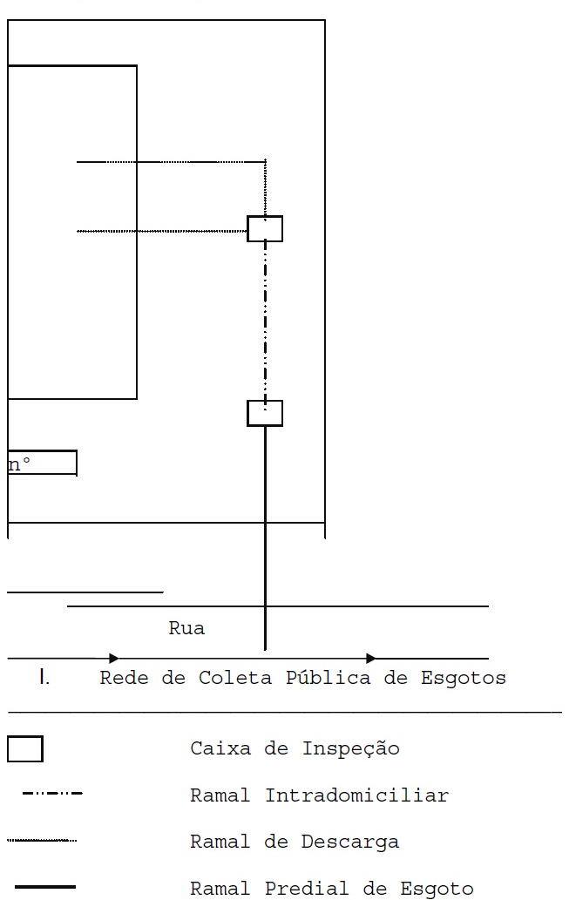

# ANEXO II

a que se refere o inciso II do artigo 3º do

Decreto nº 67.398, de 26 de dezembro de 2022

DESENHO DO RAMAL INTRADOMICILIAR TIPO - II

LIGAÇÃO TIPO II - Ligação intradomiciliar entre dois imóveis ou mais e a rede coletora pública de esgotos. O ramal intradomiciliar deverá percorrer os dois ou mais imóveis para captar os esgotos e, assim alcançar a rede coletora pública de esgotos.

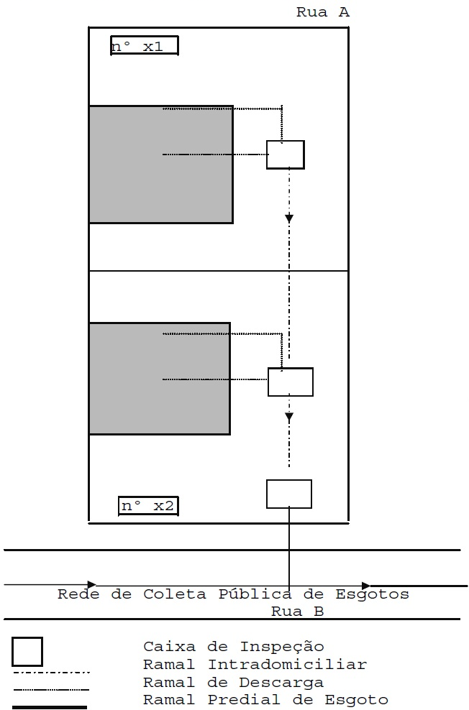

# ANEXO III

a que se refere o artigo 4º do

Decreto nº 67.398, de 26 de dezembro de 2022

TERMO DE COOPERAÇÃO

TERMO DE COOPERAÇÃO QUE CELEBRAM O ESTADO DE SÃO PAULO, POR INTERMÉDIO DA SECRETARIA DE INFRAESTRUTURA E MEIO AMBIENTE, A COMPANHIA DE SANEAMENTO BÁSICO DO ESTADO DE SÃO PAULO - SABESP E O MUNICÍPIO TENDO POR OBJETO A ADESÃO AO PROGRAMA ESTADUAL DE INCENTIVO À CONEXÃO À REDE COLETORA DE ESGOTOS – PRÓ-CONEXÃO.

Pelo presente instrumento o ESTADO DE SÃO PAULO, por intermédio da SECRETARIA DE INFRAESTRUTURA E MEIO AMBIENTE, com sede na Av. Professor Frederico Hermann Junior, 345, Alto de Pinheiros, São Paulo, Capital, neste ato representada por seu Titular, , doravante denominada SECRETARIA, a COMPANHIA DE SANEAMENTO BÁSICO DO ESTADO DE SÃO PAULO - SABESP, doravante designada SABESP, constituída pela Lei nº 119, de 29 de junho de 1973, com sede à Rua Costa Carvalho nº 300, Pinheiros, nesta Capital, CNPJ nº 43.776.517/0001-80, neste ato representada na forma dos seus atos constitutivos, e o Município de , a seguir denominado MUNICÍPIO, representado por seu Prefeito, , celebram o presente Termo de Cooperação, com fundamento na Lei nº 14.687, de 2 de janeiro de 2012, e no Decreto nº , de de de 2022, observadas as disposições da Lei federal nº 8.666, de 21 de junho de 1993, nos termos do parágrafo único do artigo 191 c/c o inciso II do artigo 193 da Lei federal nº 14.133, de 1º de abril de 2021, e demais normas legais e regulamentares aplicáveis à espécie, mediante as seguintes cláusulas e condições:

CLÁUSULA PRIMEIRA

Do Objeto

1.1. Constitui objeto deste termo de cooperação a adesão, por parte do MUNICÍPIO, às condições legais e regulamentares do PROGRAMA ESTADUAL DE INCENTIVO À CONEXÃO À REDE COLETORA DE ESGOTOS – PRÓ-CONEXÃO, com vista à execução de ramais intradomiciliares para conexão à rede pública coletora de esgoto de domicílios de famílias de baixa renda, localizados em áreas consideradas de média, alta e muito alta vulnerabilidade social, definidas de acordo com o Índice Paulista de Vulnerabilidade Social (IPVS), publicado pela Fundação Sistema Estadual de Análise de Dados (SEADE), cujos custos ficarão a cargo do ESTADO e da SABESP, conforme previsão contida no artigo 4º da Lei nº 14.687, de 2 de janeiro de 2012.

1.2. A implantação do Programa se dará na forma do Decreto nº , de de de 2022, e dos Planos Municipal e Regional de Saneamento, observando, no que couber, as disposições legais vigentes sobre organização regional do Estado, da Lei nº 17.383, de 5 de julho de 2021, e do Novo Marco do Saneamento (Lei federal nº 14.026, de 15 de julho de 2020).

CLÁUSULA SEGUNDA

Das Responsabilidades dos Partícipes

2.1. Compete ao ESTADO:

a) analisar a regularidade e o cumprimento das metas anuais do Programa Pró-Conexão pela SABESP;

b) incluir a respectiva despesa no projeto de lei orçamentária anual;

c) acompanhar e supervisionar a execução do Programa, inclusive no tocante aos aspectos ambiental, sanitário e de melhoria da qualidade dos recursos hídricos, e examinar a documentação relativa à utilização dos recursos financeiros;

d) repassar à SABESP, os valores despendidos na execução do Programa, 30 dias após a apro­vação de cada prestação de contas.

2.2. Compete ao MUNICÍPIO:

a) definir, em conjunto com a SABESP, os locais a serem prioritariamente atendidos pelo Programa, conforme preceitos técnicos e operacionais que otimizem a aplicação dos recursos e a obtenção de resultados em termos de expansão dos serviços de coleta e tratamento de esgotos;

b) comprovar a edição de lei que obrigue os usuários a conectarem seus domicílios às redes públicas coletoras de esgotos;

c) desenvolver ações junto à comunidade beneficiada para conscientização acerca da importância da conexão dos esgotos domiciliares à rede pública.

2.3. Compete à SABESP:

a) orientar os Municípios na definição dos locais a serem prioritariamente atendidos pelo Programa, conforme preceitos técnicos e operacionais que otimizem a aplicação dos recursos e a obtenção de resultados em termos de expansão dos serviços de coleta e tratamento de esgotos;

b) executar direta ou indiretamente, sem custo para as famílias atendidas, os serviços e as obras de ramais intradomiciliares objeto do Programa, apresentando à SECRETARIA relatórios anuais das metas atingidas;

c) prestar contas da utilização dos recursos destinados ao Programa na forma da legislação aplicável à espécie e do ato conjunto a que se refere o inciso III do artigo 5º da Lei nº 14.687, de 2 de janeiro de 2012;

d) providenciar a formalização do Termo de Adesão ao Programa, do Termo de Recebimento dos Serviços, da Declaração de Renda Familiar e do Termo de Responsabilidade pelo Imóvel, na conformidade dos Anexos IV a VII do Decreto nº , de de de 2022;

e) fiscalizar a execução e assegurar a qualidade das obras e serviços objeto do Programa;

f) manter a documentação relativa ao Programa contendo, de forma clara e organizada, os comprovantes de execução das obras e serviços, discriminados por área e tipo de ligação, e dos respectivos custos.

CLÁUSULA TERCEIRA

Privacidade e Proteção de Dados Pessoais

3.1. O MUNICÍPIO se compromete a cumprir com suas obrigações, agindo de acordo com a Política de Privacidade de Dados Pessoais da SABESP, com a legislação aplicável no que diz respeito ao tratamento de dados pessoais, especialmente a Lei nº 13.709, de 14 de agosto de 2018, Lei Geral de Proteção de Dados (LGPD), e demais normas vinculadas ao tema, sujeitando-se às sanções previstas na forma da lei e deste termo.

3.2. O MUNÍCIPIO reconhece que, em razão da disponibilização dos dados cadastrais pela SABESP, nas situações em que estabelecer contato com dados pessoais dos titulares envolvidos na execução deste termo de colaboração, sejam elas administradores, empregados, prepostos, agentes, parceiros e/ou clientes, terão de zelar pelo seu sigilo e confidencialidade nos termos da Lei nº 13.709, de 14 de agosto de 2018, não podendo utilizá-los para qualquer outro fim diverso da execução deste termo de colaboração.

3.3. O MUNICÍPIO deve assegurar-se de que os seus funcionários, consultores e/ou prestadores de serviços que, no exercício das suas funções, tenham acesso a dados pessoais tratados, se encontram eles próprios contratualmente obrigados a sigilo profissional.

3.4. O MUNICÍPIO concorda que quaisquer dados pessoais obtidos em conexão com este termo de colaboração, deverão ser usados: (I) exclusivamente para os fins estabelecidos neste instrumento e para nenhum outro propósito, a menos que expressamente autorizado pela SABESP, e (II) de acordo com os fins comunicados aos titulares dos dados.

3.5. O MUNICÍPIO se compromete que os dados pessoais não serão utilizados de nenhuma maneira que prejudique a SABESP e concorda em não divulgar dados pessoais a terceiros, exceto conforme necessário para os fins estabelecidos neste termo. O MUNICÍPIO não deve alugar, vender ou disponibilizar publicamente dados pessoais, recebidos em decorrência deste termo, por qualquer finalidade, sem a autorização da SABESP.

3.6. O MUNICÍPIO se compromete a tomar medidas de segurança técnica e organizacional, levando em conta os custos de implementação, contra o tratamento não autorizado ou ilegal de dados pessoais, contra a perda ou destruição acidental de dados pessoais e consequentes danos, se obrigando a reembolsar à SABESP, no limite de sua responsabilidade, quaisquer perdas, cus­tos, despesas, danos ou passivos sofridos por tratamento indevido de dados.

3.7. Em caso de incidente de segurança envolvendo dados pessoais obtidos em decorrência do presente termo o MUNICÍPIO deverá, à partir da ciência de sua ocorrência, notificar imediatamente a SABESP, por escrito e de forma detalhada sobre tal Incidente. Esta comunicação deverá incluir, pelo menos: (1) a natureza da violação das medidas de segurança; (2) os dados pessoais e os sujeitos de dados potencialmente atingidos; (3) a duração e as consequências esperadas do Incidente de Segurança da Informação; e (4) quaisquer medidas de mitigação ou remediação tomadas ou planejadas em resposta ao incidente de segurança.

3.8. Após a descoberta do incidente, o MUNICÍPIO deverá: (a) tomar todas as medidas para investigar, remediar ou mitigar os efeitos do incidente de segurança, e (b) fornecer garantias satisfatórias de que tal incidente de segurança não ocorrerá novamente.

3.9. O MUNICÍPIO será responsável, por si e por seus colaboradores, pelo tratamento de Dados Pessoais realizado em decorrência deste termo de colaboração, devendo manter a SABESP livre de quaisquer responsabilidades, danos ou prejuízos, diretos e indiretos, decorrentes de qualquer operação de tratamento de Dados Pessoais realizada em desacordo com a finalidade deste termo de colaboração, bem como em desconformidade com a legislação aplicável.

3.10. Encerrada a vigência do Termo de Cooperação, por qualquer motivo, ou cumpridas as finalidades para as quais foram compartilhados os dados, o MUNICÍPIO deverá promover a eliminação dos dados pessoais fornecidos de forma digital e devolver todo documento físico contendo dados pessoais recebido, no prazo de 15 (quinze) dias úteis, com exceção daquelas informações que deva e possa manter em seus arquivos em razão de normas aplicáveis ou de determinação de autoridades competentes.

CLÁUSULA QUARTA

Da vigência

O presente termo de cooperação terá vigência de 5 (cinco) anos, a contar da data da sua assinatura, podendo ser renovado por igual período, de acordo com a legislação vigente.

CLÁUSULA QUINTA

Da Denúncia e Rescisão

O presente ajuste poderá ser denunciado a qualquer tempo, mediante comunicação por escrito, com antecedência mínima de 60 (sessenta) dias, sem prejuízo da finalização das obras e serviços em andamento, e será rescindido por infração legal ou descumprimento de suas cláusulas.

CLÁUSULA SEXTA

Do Foro

Fica eleito o foro da Comarca da Capital de São Paulo para dirimir as questões oriundas deste termo que não forem resolvidas administrativamente, com renúncia de qualquer outro, por mais privilegiado que seja.

E por estarem de acordo, assinam o presente termo em 2 (duas) vias de igual teor, juntamente com as testemunhas abaixo.

São Paulo, de de 2022

|  |  |
| --- | --- |
| SECRETARIO DE INFRAESTRUTURA E MEIO AMBIENTE | PREFEITO MUNICIPAL |
| DIRETOR PRESIDENTE DA COMPANHIA DE SANEAMENTO BÁSICO DO ESTADO DE SÃO PAULO – SABESP | DIRETOR DA COMPANHIA DE SANEAMENTO BÁSICO DO ESTADO DE SÃO PAULO – SABESP |

Testemunhas:

|  |  |
| --- | --- |
| 1.__________________________  Nome:  RG:  CPF: | 2.__________________________  Nome:  RG:  CPF: |

ANEXO IV

a que se refere o inciso I do artigo 5º do Decreto nº 67.398, de 26 de dezembro de 2022

TERMO DE ADESÃO AO PROGRAMA PRÓ-CONEXÃO

TERMO DE ADESÃO

Pelo presente termo de adesão, o(s) usuário(s) abaixo qualificado(s), adere(m) ao Programa Pró-Conexão de que trata a Lei nº 14.687, de 2 de janeiro de 2012, destinado à execução, pela Companhia de Saneamento Básico do Estado de São Paulo - SABESP, de ramal intradomiciliar para a efetivação de ligação do imóvel onde reside(m) à rede pública de esgotos, ficando ciente(s) de todas as cláusulas e condições a seguir definidas, e da obrigatoriedade de seu cumprimento.

USUÁRIO(S): nome:__________________________________________________, R.G.nº________________________, CPF/MF nº___________________________, nacionalidade_______________________, estado civil_____________________, profissão____________________________, endereço________________________

_____________________________________, município de___________________.

1. OBJETO

1.1. Constitui objeto do presente termo a prestação de serviços de construção e/ou adaptação das dependências internas do imóvel em que reside(m) o(s) usuário(s), para a execução de instalações intradomiciliares de esgotos de forma a possibilitar sua ligação à rede pública da SABESP.

1.2. Na prestação dos serviços por parte da SABESP estão compreendidas obras civis, nas dependências internas do imóvel, para implantação de um conjunto de tubulações (ramais de descarga e ramais intradomiciliares) e caixas de inspeção (separadas da rede pluvial), com a finalidade de receber os esgotos dos aparelhos sanitários e lançá-los no ramal predial de esgoto, incluindo a reposição de piso, limpeza, remoção e destinação final de entulhos.

1.3. Nos casos específicos em que seja indispensável servidão de passagem, além dos serviços previstos no item 1.2 deste termo deverão ser complementadas as tubulações e caixas de inspeção necessárias.

2. CUSTOS E TARIFAS

2.1. Na presente adesão o(s) usuário(s) ficará(ão) isento(s) de pagamento relativo ao custo de execução dos serviços e obras a que se referem os itens 1.1 a 1.3 do presente termo.

2.2. Concluídas as instalações e iniciados os serviços de coleta de esgoto, o usuário responsável pelo imóvel na forma do Anexo VII do Decreto nº , de de 2022, se compromete a pagar as tarifas a serem lançadas nas faturas mensais que serão emitidas pela SABESP.

3. DECLARAÇÃO DE RECEBIMENTO DOS SERVIÇOS

3.1. As obras e os serviços a que se referem os itens 1.1 a 1.3 do presente termo deverão ser aceitos e recebidos por escrito pelo usuário responsável pelo imóvel, mediante preenchimento do formulário denominado "Termo de Recebimento dos Serviços", na conformidade do Anexo V do Decreto nº , de de de 2022.

3.2. Na eventual constatação de imperfeições na instalação do ramal intradomiciliar para a ligação do imóvel à rede pública de esgotos, o usuário responsável pelo imóvel deverá recusar as obras e serviços, cabendo à SABESP adotar as medidas corretivas cabíveis, estritamente relacionadas a este Programa.

4. DEVERES DO USUÁRIO:

São deveres do usuário responsável pelo imóvel:

4.1. efetivar seu cadastro como usuário dos serviços de coleta de esgotos junto à SABESP, mediante apresentação de cópia de cédula de identidade ou de outro documento hábil de identificação, assinando o "Termo de Responsabilidade pelo Imóvel" em conformidade com o Anexo VII do Decreto nº , de de de 2022;

4.2. cientificar o proprietário a respeito das obras e dos serviços que serão executados no imóvel, em decorrência da presente adesão;

4.3. firmar "Declaração de Renda Familiar", de acordo com o Anexo VI do Decreto nº , de de de 2022;

4.4. permitir o acesso dos funcionários da SABESP, ou de empresa por ela designada, devidamente uniformizados e portando crachá de identificação, às instalações internas do imóvel para desenvolver os serviços objeto do presente termo, desde que previamente notificado da data de realização das obras e serviços;

4.5. utilizar corretamente o sistema de esgotamento sanitário, obedecendo os seguintes requisitos:

4.5.1. não interligar águas de chuva ao sistema público de esgotamento sanitário;

4.5.2. não jogar e não permitir que sejam jogados objetos na rede coletora, tais como restos de comida, óleo de cozinha, lixo, absorvente higiênico, preservativo, fraldas descartáveis, restos de cigarro e outros.

5. DEVERES DA SABESP

São deveres da SABESP:

5.1. efetuar estudos das condições técnicas para ligação do ramal interno à rede pública coletora de esgotos;

5.2. executar as obras descritas no item 1 deste termo, sem qualquer ônus para o(s) usuário(s);

5.3. cadastrar o usuário responsável pelo imóvel, nos termos do item 4.1 do presente termo, mantendo arquivados os documentos afetos ao Programa.

6. ANEXOS

6.1. Integram o presente termo de adesão os seguintes documentos:

6.1.1. Termo de Recebimento dos Serviços;

6.1.2. cópia da cédula de identidade ou documento equivalente em nome do usuário responsável pelo imóvel;

6.1.3. Termo de Responsabilidade pelo Imóvel;

6.1.4. Declaração de Renda Familiar.

______________ , ______de _______________de 20____.

SABESP

USUÁRIO RESPONSÁVEL PELO IMÓVEL

Testemunhas:

1.__________________________ 2.__________________________

Nome: Nome:

R.G.: R.G.:

CPF: CPF:

ANEXO V

a que se refere o inciso II do artigo 5º do

Decreto nº 67.398, de 26 de dezembro de 2022

TERMO DE RECEBIMENTO DOS SERVIÇOS

Declaro ter recebido o ramal intradomiciliar para conexão do imóvel em que resido à rede pública coletora de esgoto, o qual se encontra em pleno funcionamento, não havendo qualquer imperfeição ou incorreção nas obras e serviços executados, motivo por que dou, por meio deste, inteira quitação dos trabalhos realizados, nada tendo a reclamar posteriormente.

Declaro, ainda, que recebi todas as informações a respeito das instalações promovidas, bem como orientação para sua correta utilização.

Estou, também, ciente de que não haverá cobrança pelas obras e serviços de instalação do ramal intradomiciliar, tendo conhecimento de que fico responsável pelo pagamento das contas mensais de fornecimento de água e coleta de esgotos relativas ao imóvel.

Este documento foi elaborado em duas vias de igual teor e forma.

______________ , ______de _______________de 20____.

____________________________________________

NOME DO CLIENTE

____________________________________________

ENDEREÇO

___________________________

RG:

ANEXO VI

a que se refere o inciso III do artigo 5º do

Decreto nº 67.398, de 26 de dezembro de 2022

DECLARAÇÃO DE RENDA FAMILIAR

Eu,(nome)___________________________________________________________, R.G. nº_______________________, CPF nº_____________________________, residente e domiciliado na____________________________________________, nº ____________, Bairro____________________________________, Cidade de___________________________________________, tendo sido indicado para ser atendido pelo Programa Pró-Conexão, por meio do qual serão realizados serviços e obras nas dependências internas do imóvel onde resido, para execução de instalações intradomiciliares de esgotos, de forma a possibilitar sua ligação à rede pública da SABESP, declaro que a renda mensal total de todos os que residem no endereço acima mencionado não ultrapassa o valor de 3 (três) salários mínimos.

______________ , ______de _______________de 20____.

_____________________________________________

(assinatura do usuário responsável pelo imóvel)

# ANEXO VII

a que se refere o inciso IV do artigo 5º do

Decreto nº 67.398, de 26 de dezembro de 2022

TERMO DE RESPONSABILIDADE PELO IMÓVEL

(nome)______________________________, portador do RG ___________________________, inscrito no CPF/MF sob o nº ________________________________, objetivando ser atendido pelo Programa Pró-Conexão, instituído pela Lei nº 14.687, de 2 de janeiro de 2012, declara que é morador e responsável pelo imóvel localizado na Rua/Avenida ________________________________________, nº____________, Bairro___________________________________, na Cidade de ________________________, podendo autorizar a prestação de serviços de construção e/ou adaptação das dependências internas do referido imóvel para a execução de instalações intradomiciliares de esgotos, de forma a possibilitar sua ligação à rede pública da SABESP.

Declara, ainda, estar ciente de que não haverá qualquer custo decorrente das obras e serviços de instalação acima mencionados, e que se responsabiliza pelo pagamento das contas mensais de água e esgoto.

Caso deixe de ser responsável pelo imóvel, o usuário se compromete a contatar a SABESP para que seja liberado de suas obrigações relativas à utilização dos serviços de fornecimento de água e esgoto.

Documentos apresentados:

( ) identificação do usuário (RG ou outro documento hábil com foto).

( ) CPF/CNPJ.

( ) documento comprobatório da propriedade ou da posse do imóvel (escritura pública, matrícula do registro do imóvel, carnê do IPTU, contrato particular de compra e venda ou contrato de locação).

______________ , ______de _______________de 20____.

____________________________________________

(assinatura)